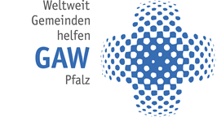
Kirche in der Minderheit – Unsere Zukunft
Solidarität mit evangelischen Minderheitskirchen
Die Jahressammlung des pfälzischen Gustav-Adolf-Werkes lädt auch in diesem Jahr ein, evangelische Gemeinden in der Minderheit in Europa und Lateinamerika mit Ihrer Spende zu unterstützen.
FRANKREICH, FRŒSCHWILLER: SANIERUNG FRIEDENSKIRCHE
Die ev. Friedenskirche ist elsässisches Kulturerbe und das Gotteshaus einer mittlerweile kleinen Gemeinde von 300 Gliedern. In die Kirche werden immer wieder Persönlichkeiten eingeladen, um Zeugnis abzulegen für Frieden, Gerechtigkeit und Versöhnung. Geplant ist, die Kirche zu einem Ort der Friedens- und Versöhnungsarbeit werden zu lassen. Dafür muss sie entsprechend saniert werden.
LETTLAND, VAIVE: NEUES DACH
Das Familiendorf für Waisenkinder „Zvannieku majas“ ist eine Gemeinschaft, die Waisenkindern einen sicheren Ort und eine Familie bietet. Das Gemeinschaftsgebäude dient als Kirche, Versammlungsraum für die Ortsgemeinde, als Vorlesungssaal der Theol. Fakultät Lettlands, für regelmäßige Schulungen und Beratungen für Pflegefamilien und als Jugendzentrum. Ein Teil des Dachs ist in einem sehr schlechten Zustand und muss dringend saniert werden.

Diese und ähnliche Projekte möchten wir gerne unterstützen!
Helfen Sie mit?
Dann beteiligen Sie sich an der GAW-Jahressammlung durch eine Spende. Sie können Ihre Spende auch auf das Sonderkonto der Prot. Kirchengemeinde… überweisen:
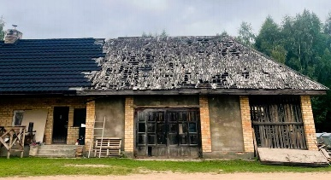
IBAN: DE48 6709 0000 0002 0264 30
BIC: GENODE61MA2
Betreff: „Spende GAW + Ort/Sache“

